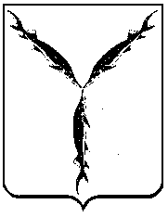
САРАТОВСКАЯ ГОРОДСКАЯ ДУМА

РЕШЕНИЕ

15.10.2021 № 3-17

г. Саратов

О кандидатуре в состав Палаты молодых законодателей при Совете Федерации Федерального Собрания Российской Федерации

Саратовская городская Дума

РЕШИЛА:

- Предложить Губернатору Саратовской области направить в состав Палаты молодых законодателей при Совете Федерации Федерального Собрания Российской Федерации депутата Саратовской городской Думы Бондаренко Александра Сергеевича.
- Настоящее решение вступает в силу со дня его принятия.

Председатель
Саратовской городской Думы Д.Г. Кудинов

